唐哥强化必刷3000题
  - 第4讲 电功率与电能 第219至292题 新增答案解析
江苏专转本电子信息大类—全程直播精讲 平台ID：讲电子的唐哥
原资料：30000.pdf 第52—65页。保留74个原编号及原稿重复的“三、计算题”标题；题干、选项、公式、填答位置及全部题图按源页核对。
红色内容为本轮新增答案解析，与忠实稿逐号对应。原稿缺条件或符号有歧义时，先说明能否唯一作答，再列明条件分析；不将新增条件写回原题。
目录
一、填空题 2
二．选择题 4
二、判断题 6
三、计算题 8
三、计算题 12
校注：原稿疑点与处理记录 37

一、填空题
219. 【新增答案】瓦特（$W$）；电能。
功率表示能量转移的快慢，$1 W=1 \frac{J}{s}$。消耗或产生的能量须除以相应时间，不能把功率与能量混同。
$$1 W = \frac{1 J}{1 s}$$
220. 【新增答案】发出。
以吸收为正定义功率，负值表示元件向外供能。
221. 【新增答案】吸收。
“参考方向一致”按关联参考方向理解，即电流正方向流入电压正端。$p=ui$给出吸收功率的代数值，不保证数值为正。
222. 【新增答案】二者输出功率的代数和。
须统一采用“输出为正”的约定；其中一个源吸收功率时，它的输出功率为负。不能不分符号直接相加绝对值。
223. 【新增答案】吸收。
电流流入电压正端，关联参考下的正功率表示吸收。
224. 【新增答案】发出。
非关联参考时吸收功率$P=-UI$。已给$P<0$，所以该元件发出功率。
225. 【新增答案】可依次填$UI$、$I^{2}R$、$\frac{U^{2}}{R}$、$\frac{W}{t}$（顺序不唯一，适用条件见下）。
$UI$用于直流稳态或相应瞬时功率；$I^{2}R$、$\frac{U^{2}}{R}$用于欧姆电阻，后式要求$R$≠$0$；$\frac{W}{t}$是该时段平均功率，恒功率时等于瞬时功率。原题未限定四式排列及工作模型。
$$P = UI； P = I^{2}R； P = \frac{U^{2}}{R}； P_{平均} = \frac{W}{t}$$
226. 【新增答案】$20$。
电阻吸收功率等于其端电压与流入正端电流的乘积。
$$P = UI = 10×2 = 20 W$$
227. 【新增答案】$121$；$871200$。
先由$I^{2}R$求恒定电功率，再把$2 h$换成$7200 s$求电能。
$$P = I^{2}R = {0.5}^{2}×484 = 121 W$$
$$W = Pt = 121×2×3600 = 871200 J$$
228. 【新增答案】$1.5$。
$150 W=0.15 kW$；以$kW$与$h$相乘直接得到$kWh$。
$$W = Pt = 0.15×10 = 1.5 kWh$$
229. 【新增答案】约${10}^{10}$；约$5.3×{10}^{9}$。
以每吨$10000 kWh$、年产$1000$万吨、降低$10$%作题设近似值相乘。原文有“以上”“接近”“近”，只能给数量级估算，不能据此宣称精确节省量。
$$ΔW ≈ {10}^{4}×{10}^{7}×0.10 = {10}^{10} kWh$$
$$ΔC ≈ 0.53×{10}^{10} = 5.3×{10}^{9} 元$$
230. 【新增答案】标称恒压近似下$8640 J$（$2.4 Wh$）；若$50$%指安时效率，则$16 h$。
容量$2000 mAh=2 Ah=7200 C$。以标称$1.2 V$作平均电压近似，能量为$UQ$。
若$50$%为安时效率，输入电荷须为$\frac{2}{0.5}=4 Ah$，恒流$250 mA$下需$16 h$。若“效率”指能量效率，则还须给出平均充电电压$U_{c}$，时间为$\frac{19.2}{U_{c}} h$；只有再取$U_{c}=1.2 V$时才同为$16 h$。原稿未明确效率定义。
$$W ≈ UQ = 1.2×2 = 2.4 Wh = 8640 J$$
$$t = \frac{2 Ah}{0.5×0.25 A} = 16 h（安时效率解释）$$

二．选择题
231. 如图所示，下面正确的选项是（ ）
$A$. 电流源发出功率$90W$，电阻吸收功率$90W$
$B$. 电流源吸收功率$90W$，电阻发出功率$90W$
$C$. 电流源发出功率$-90W$，电阻吸收功率$90W$
$D$. 电流源吸收功率$90W$，电阻发出功率$-90W$
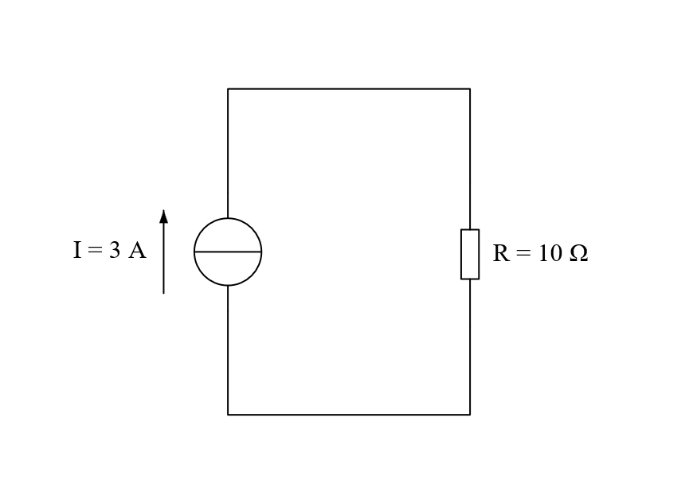
【新增答案】$A$。
电流源规定回路电流$3 A$，$10 Ω$电阻吸收$90 W$。整个孤立回路功率平衡，电流源发出$90 W$。
$$P_{R} = I^{2}R = 3^{2}×10 = 90 W$$
$$P_{源吸收}+P_{R} = 0 ⇒ P_{源输出} = 90 W$$
232. 如图，当红灯和黄灯分别串联和并联时，下面叙述正确的是（ ）
$A$. 串联时黄灯消耗功率更高，并联时红灯消耗功率更高
$B$. 串联时红灯消耗功率更高，并联时黄灯消耗功率更
$C$. 串联时黄灯消耗功率更高，并联时两者消耗功率一样高
$D$. 串联时两者消耗功率一样高，并联时两者消耗功率一样高
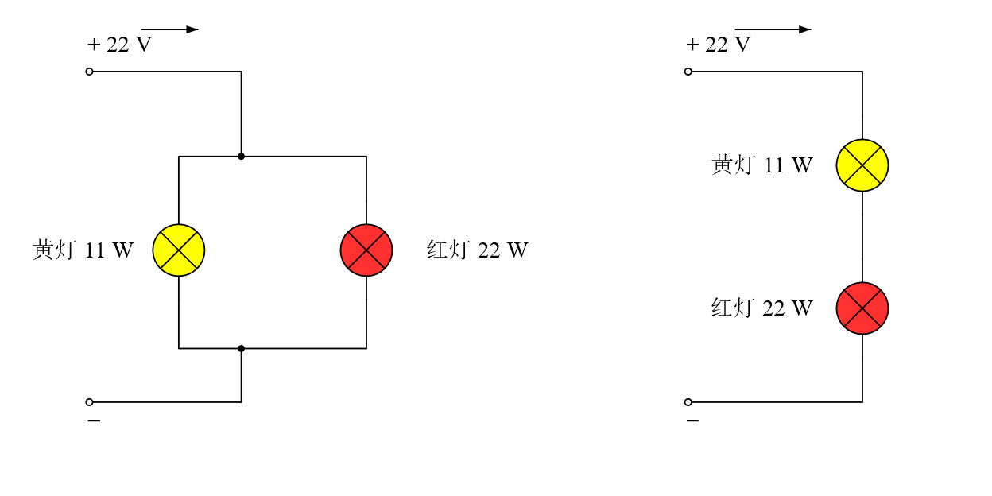
【新增答案】按通常的同额定电压、恒阻灯泡模型，选$A$。
把$11 W$与$22 W$视作同为$22 V$额定工作时的功率，黄灯电阻$44 Ω$，红灯$22 Ω$。串联时同一电流流过，黄灯功率较大；并联时同一电压，红灯功率较大。
原图只标电源$22 V$及两灯$11 W$、$22 W$，未显式说明功率标值的工作条件或灯丝恒阻模型；上述是明示的教学模型。$B$项原文末尾只印“更”，忠实保留而不补字。
$$R_{黄} = \frac{{22}^{2}}{11} = 44 Ω； R_{红} = \frac{{22}^{2}}{22} = 22 Ω$$
$$串联：\frac{P_{黄}}{P_{红}} = 2； 并联：\frac{P_{黄}}{P_{红}} = \frac{1}{2}$$

二、判断题
233. 【新增答案】正确。
吸收功率为负即表示供出功率。
234. 【新增答案】正确，按输出功率的代数值相加。
两个源并联端电压相同，但某个源仍可能吸收功率。总输出为各输出的代数和。
235. 【新增答案】错误。
$UI$的符号取决于电压、电流参考方向和代数值；电源可以向外供能，储能元件也可能释放能量。
236. 【新增答案】错误。
源及释放能量的储能元件可以有负的吸收功率。
237. 【新增答案】正确，按本章把电能用于表示电功的语境。
平均功率为一段时间的电功除以时间，瞬时功率为能量转移率。
238. 【新增答案】有条件正确：在额定条件下正常工作时。
“$100$瓦”通常是额定功率。实际电压或工作状态改变时，实际功率不一定为$100 W$，不能无条件认为每秒均耗$100 J$。
239. 【新增答案】错误。
电功率表示耗能或能量转移的快慢；耗能多少还取决于持续时间。
240. 【新增答案】正确。
例如灯具发光、电阻发热、电动机输出机械能。
241. 【新增答案】错误。
恒定工况下延长工作时间会增加消耗的电能，不会因此使功率增大。
242. 【新增答案】正确。
做相同的功，耗时越短则平均功率越大。
243. 【新增答案】表述须限定，不能作为普遍结论。
若沿用本章“电能”指一段过程所传递的电功、“功率”指某时刻能量转移率的用语，可按教学语境判对。
若电能指电容、电感等的储能，它由状态决定，并非过程量。功率是能量转移率；原句把“电能/电功”和状态描述混用，须分清所指。
244. 【新增答案】错误。
千瓦时与焦耳都是能量单位，大小不同不影响量纲相同。
245. 【新增答案】正确。
功率单位瓦特以詹姆斯·瓦特的姓氏命名，符号$W$。
246. 【新增答案】正确。
$1 kW=1000 W$，$1 h=3600 s$，两者相乘即$3.6×{10}^{6} J$。
$$1 kWh = 1000×3600 J = 3.6×{10}^{6} J$$
247. 【新增答案】错误。
平均功率还与所用时间有关。做功更多而用时更长，功率未必更大。
248. 【新增答案】错误。
“度”即$kWh$；焦耳$J$、瓦时$Wh$等也可作电能单位。
249. 【新增答案】正确。
这里的$W$是电功的量符号，不是单位“瓦特”；$\frac{W}{t}$为时段平均功率。
250. 【新增答案】错误，不能不加条件用于任意电路的平均有功功率。
直流稳态且参考方向约定正确时$P=UI$；一般瞬时功率用$p(t)=u(t)i(t)$。正弦交流用有效值计算平均有功功率时还需功率因数$cosφ$。
$$p(t) = u(t)i(t)； P_{正弦平均} = UI cosφ$$
251. 【新增答案】错误（按电阻耗能的通常语境）。
正电压保持不变、耗能电流增大时，$UI$增大。
252. 【新增答案】错误。
电流一定时$P=I^{2}R$随$R$增大；电压一定时$P=\frac{U^{2}}{R}$随$R$增大而减小，必须先明确约束。
253. 【新增答案】正确。
欧姆电阻满足$U=IR$；直流量或交流有效值在相应模型下均适用，瞬时形式也成立。

三、计算题
254. 一只$220v$、$100W$ 的白炽灯，接在$220V$ 的电源上，每天工作$4.5$ 小时，一个月( $30$ 天）消耗电能为多少度。
【新增答案】$13.5$度（$13.5 kWh$）。
灯接额定$220 V$，按额定$0.1 kW$工作。一个月运行$4.5×30=135 h$。
$$W = 0.1×4.5×30 = 13.5 kWh$$
255. 一盏$LED$ 灯的功率为$15W$，每天使用$6$ 小时，一个月（按$30$ 天计算）消耗多少千瓦时的电能？
【新增答案】$2.7 kWh$。
把$15 W$换成$0.015 kW$，工作时间$6×30=180 h$。
$$W = 0.015×6×30 = 2.7 kWh$$
256. 一台电热水器的功率为$2000W$，若每天使用$1$ 小时，一个月（$30$ 天）消耗多少度电？
【新增答案】$60$度。
功率$2 kW$，累计工作$30 h$，耗电$60 kWh$。
$$W = 2×1×30 = 60 kWh$$
257. 某家庭使用一台功率为$1200W$ 的电磁炉，每天使用$0.5$ 小时，若电价为$0.6$ 元/千瓦时，一个月（$30$ 天）需支付 多少电费？
【新增答案】$10.8$元。
月工作$15 h$，耗电$18 kWh$，再乘每千瓦时$0.6$元。
$$W = 1.2×0.5×30 = 18 kWh； C = 18×0.6 = 10.8 元$$
258. 一只标有“$220V$、$60W$”的白炽灯，接在$220V$ 电源上，每天使用$3$ 小时，一个月（$30$ 天）消耗多少电能？
【新增答案】$5.4 kWh$，即$1.944×{10}^{7} J$。
额定电压下功率$0.06 kW$；月使用$90 h$。
$$W = 0.06×3×30 = 5.4 kWh = 1.944×{10}^{7} J$$
259. 一台电风扇的功率为$50W$，若连续运行$10$ 小时，消耗多少千瓦时的电能？
【新增答案】$0.5 kWh$。
$50 W=0.05 kW$，乘$10 h$。
$$W = 0.05×10 = 0.5 kWh$$
260. 有两个灯泡，分别标有“$12V$、$6W$”和“$12V$、$3W$”，将它们并联后接入$12V$ 电源中，哪个灯泡更亮？为什么？
【新增答案】通常同类、光效可比较的灯泡中，$6 W$灯更亮。
并联接$12 V$时，两灯均在额定电压下，分别耗$6 W$和$3 W$。由电功率比较亮度还隐含同类灯泡、光效相近的教学前提；不同发光技术不能只由瓦数断定亮度。
261. 一只“$220V$、$40W$”的灯泡，若接在$110V$ 电源上，其实际功率是多少？（假设电阻不变）
【新增答案】$10 W$。
按题设电阻不变，功率与电压的平方成正比；电压减半，功率降为额定值的$\frac{1}{4}$。
$$R = \frac{{220}^{2}}{40} = 1210 Ω； P = \frac{{110}^{2}}{1210} = 10 W$$
262. 某教室安装了$20$ 盏日光灯，每盏功率为$36W$，每天使用$5$ 小时，一个月（$30$ 天）共消耗多少电能？
【新增答案】$108 kWh$，即$3.888×{10}^{8} J$。
$20$盏的合计功率$720 W=0.72 kW$，月运行$150 h$。
$$W = 20×0.036×5×30 = 108 kWh$$
263. 一台功率为$3000W$ 的空调，若运行$3$ 小时，消耗多少度电？若电价为$0.55$ 元/千瓦时，需支付多少电费？
【新增答案】$9$度；$4.95$元。
功率$3 kW$乘$3 h$得到$9 kWh$，电费按给定单价计算。
$$W = 3×3 = 9 kWh； C = 9×0.55 = 4.95 元$$
264. 一只“$220V$、$75W$”的灯泡，每天使用$4$ 小时，一个月（$30$ 天）消耗的电能为多少度？
【新增答案】$9$度。
$0.075 kW×4 h/$天×$30$天=$9 kWh$。
$$W = 0.075×4×30 = 9 kWh$$
265. 有两个电阻，分别为$R_{1} = 10Ω$和$R_{2} = 20Ω$，串联后接在$30V$ 电源上，电路的总功率是多少？
【新增答案】$30 W$。
串联总电阻$30 Ω$，电源$30 V$使电流为$1 A$。
$$R = 10+20 = 30 Ω； P = \frac{{30}^{2}}{30} = 30 W$$
266. 一只“$110V$、$100W$”的灯泡，若接在$220V$ 电源上，实际功率是多少？会发生什么现象？
【新增答案】恒阻近似算得$400 W$；实际将严重过压，容易烧毁。
用额定参数得到热态等效电阻$121 Ω$，若暂把它视作常量，电压加倍使功率变为四倍。
原题没有像第$261$题那样明确“电阻不变”。白炽灯丝电阻随温度变化，且可能很快损坏，$400 W$只是给定恒阻近似下的结果，并非可保证的实际稳定功率。
$$R ≈ \frac{{110}^{2}}{100} = 121 Ω； P ≈ \frac{{220}^{2}}{121} = 400 W$$
267. 某家庭一个月（$30$ 天）共使用了$150$ 千瓦时的电能，若电价为$0.5$ 元/千瓦时，总共需支付多少电费？
【新增答案】$75$元。
$150 kWh$乘每千瓦时$0.5$元。
$$C = 150×0.5 = 75 元$$
268. 一台功率为$500W$ 的电饭煲，每天使用$1$ 小时，一个月（$30$ 天）消耗多少度电？若电价为$0.6$ 元/千瓦时，需支付 多少电费？
【新增答案】$15$度；$9$元。
月工作$30 h$，耗电$0.5×30=15 kWh$，电费$15×0.6=9$元。
$$W = 0.5×1×30 = 15 kWh； C = 15×0.6 = 9 元$$
269. 有两个灯泡，分别标有“$220V$、$60W$”和“$220V$、$100W$”，将它们并联后接入$220V$ 电源中，哪个灯泡更亮？如果 改为串联，情况又如何？
【新增答案】通常同类恒阻模型下：并联$100 W$灯更亮；串联$60 W$灯更亮。
并联接额定$220 V$时分别耗$60 W$、$100 W$。由额定参数求得$60 W$灯电阻为$\frac{2420}{3} Ω$，$100 W$灯为$484 Ω$。
串联且按灯丝恒阻近似，两者流过同一电流$\frac{15}{88} A$；$60 W$灯耗$\frac{375}{16} W$，$100 W$灯耗$\frac{225}{16} W$，所以前者较亮。亮度比较仍以同类且光效可比较为前提，实际冷/热灯丝并非恒阻。
$$I = \frac{220}{\frac{2420}{3}+484} = \frac{15}{88} A$$
$$P_{60} = {\left(\frac{15}{88}\right)}^{2}×\frac{2420}{3} = \frac{375}{16} W$$
$$P_{100} = {\left(\frac{15}{88}\right)}^{2}×484 = \frac{225}{16} W$$
270. 一只“$100Ω$，$100W$”的电阻与$120V$ 电源相串联，至少要串入多大的电阻$R$ 才能使该电阻正常工作？电阻$R$ 上消 耗的功率又为多少？
【新增答案】至少串$20 Ω$；取最小值时该串联电阻消耗$20 W$。
$100 Ω$电阻的额定功率$100 W$对应最大电流$1 A$、最大端电压$100 V$。$120 V$供电时需由串联电阻至少分担$20 V$。
若串联电阻更大，原$100 Ω$电阻的功率低于额定值；所求串联电阻的$20 W$消耗对应恰取$20 Ω$这一边界。
$$I_{max} = \sqrt{\frac{100}{100}} = 1 A$$
$$R_{min} = \frac{120-1×100}{1} = 20 Ω； P_{R} = 1^{2}×20 = 20 W$$
271. 设有$100Ω$、$1W$ 的电阻使用于直流电路，问作用于该元件的电流、电压值不得超过多大?
【新增答案】电流幅值不超过$0.1 A$，电压幅值不超过$10 V$。
由$I^{2}R≤1 W$及$\frac{U^{2}}{R}≤1 W$分别求限值；这里使用题给$100 Ω$直流电阻模型。
$$I_{max} = \sqrt{\frac{1}{100}} = 0.1 A； U_{max} = \sqrt{1×100} = 10 V$$

三、计算题
272. 求元件$A$吸收的功率；
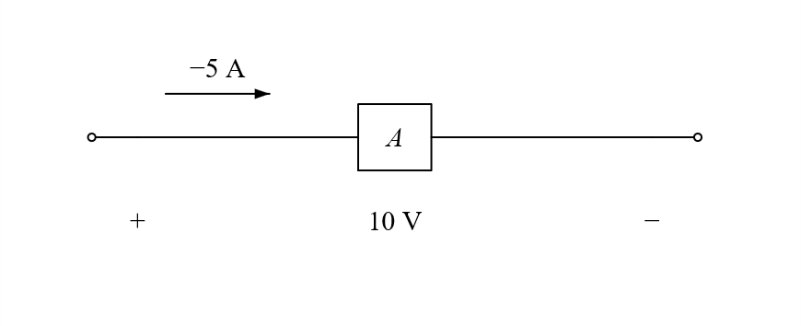
【新增答案】元件$A$吸收功率$-50 W$，即发出$50 W$。
电压左正右负，电流参考向右，属于关联参考。代入原标注的$-5A$，不能先取绝对值。
$$P_{A} = UI = 10×(-5) = -50 W$$
273. 求元件$B$产生的功率；
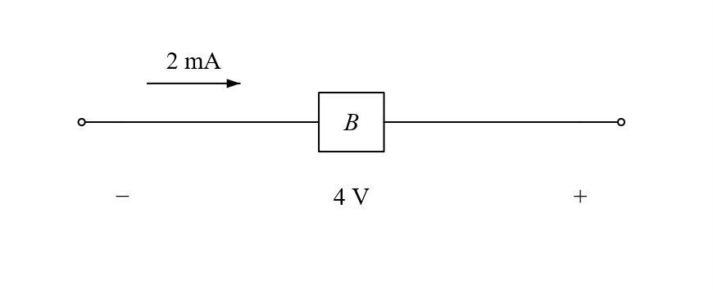
【新增答案】元件$B$产生功率$8 mW$。
电流从左侧负端流入，电压与电流为非关联参考。发出功率取$Ui$，注意将$mA$换成$A$。
$$P_{发} = UI = 4×2×{10}^{-3} = 0.008 W = 8 mW$$
274. 若元件$C$产生的功率为$10W$，求电流$i$；
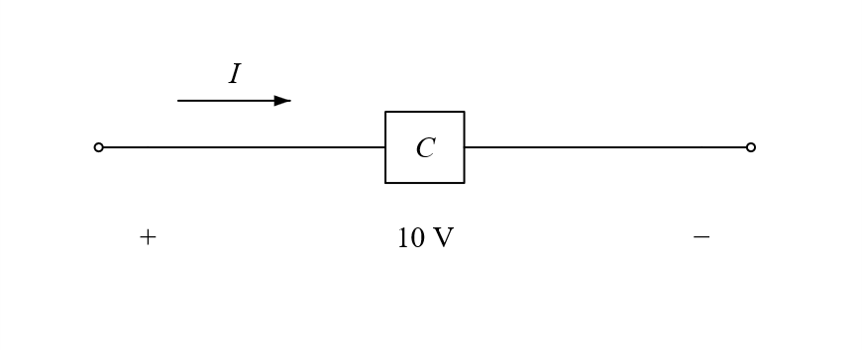
【新增答案】$i=-1 A$；实际电流与图示$I$箭头相反。
原题正文用小写$i$，图示用大写$I$，此处按同一所求支路电流处理并保留原字形差异。
图中电流参考向右，从$10V$电压正端流入，所以吸收功率为$10i$；已知产生$10W$，即吸收$-10W$。
$$P_{吸} = -P_{发} = -10 W； i = \frac{-10}{10} = -1 A$$
275. 在图所示电路中，已知$U_{1}=1V$，$U_{2}=-6V$，$U_{3}=-4V$，$U_{4}=5V$，$U_{5}=-10V$；$I_{1}=1A$，$12=-3A$，$I_{3}=4A$，$I_{4}=-1A$，$I_{5}=-3A$。试求：（$1$）各二端元件的功率；（$2$）整个电路的功率。
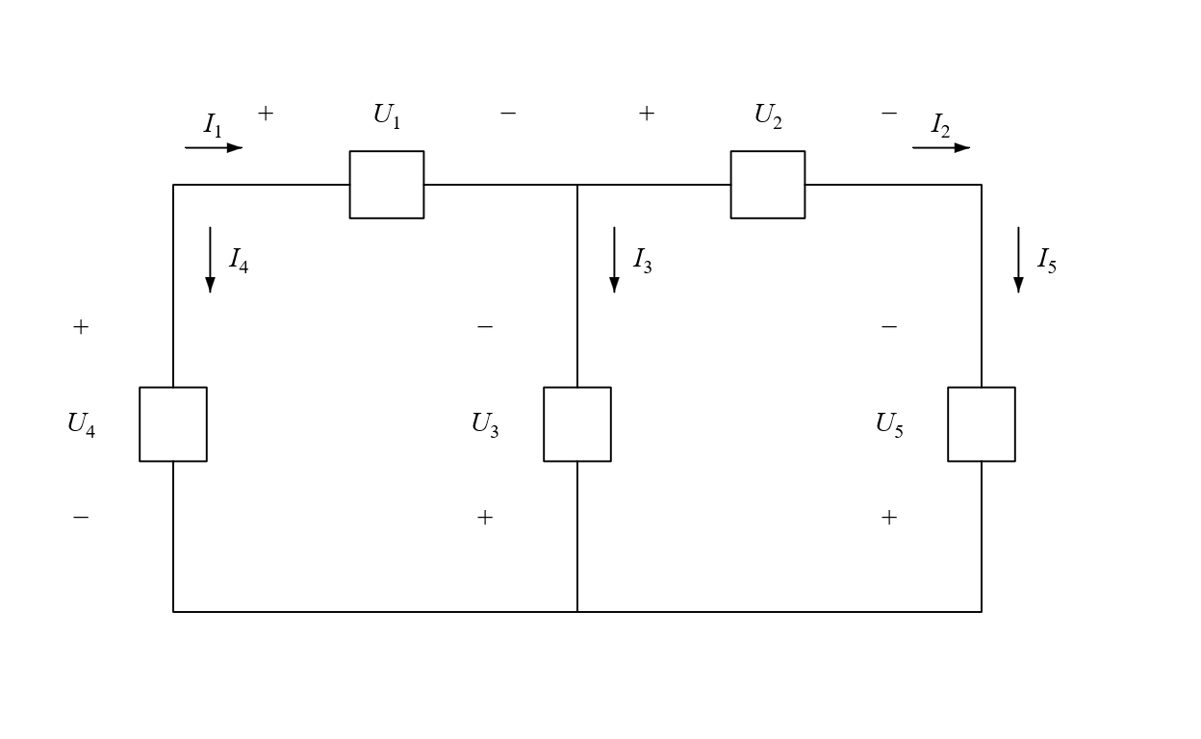
【新增答案】按原文“$12=-3A$”为$I_{2}=-3A$的疑似印误解释：吸收功率依次为$P_{1}=1 W$、$P_{2}=18 W$、$P_{3}=16 W$、$P_{4}=-5 W$、$P_{5}=-30 W$；全电路净功率为$0$。
原$P_{DF59}$页实际印为数字“$12=-3A$”，同一行其余电流变量为$I_{1}$、$I_{3}$、$I_{4}$、$I_{5}$；忠实题干保留“$12$”，疑似$I_{2}$印误。新增答案按图中$I_{2}=-3A$解释，须与原文及校注分离。
以吸收为正。$1$、$2$、$4$号元件的参考方向关联，$3$、$5$号元件的参考方向非关联。
$1$、$2$、$3$号元件共吸收$35W$；$4$、$5$号元件分别发出$5W$、$30W$，总发出$35W$，满足功率平衡。
$$P_{1} = U_{1}I_{1} = 1×1 = 1 W$$
$$P_{2} = U_{2}I_{2} = (-6)×(-3) = 18 W$$
$$P_{3} = -U_{3}I_{3} = -(-4)×4 = 16 W$$
$$P_{4} = U_{4}I_{4} = 5×(-1) = -5 W$$
$$P_{5} = -U_{5}I_{5} = -(-10)×(-3) = -30 W$$
$$ΣP = 1+18+16-5-30 = 0 W$$
276. 计算如图所示电路中各元件的功率，判断是吸收还是发出功率，并校验功率平衡关系。
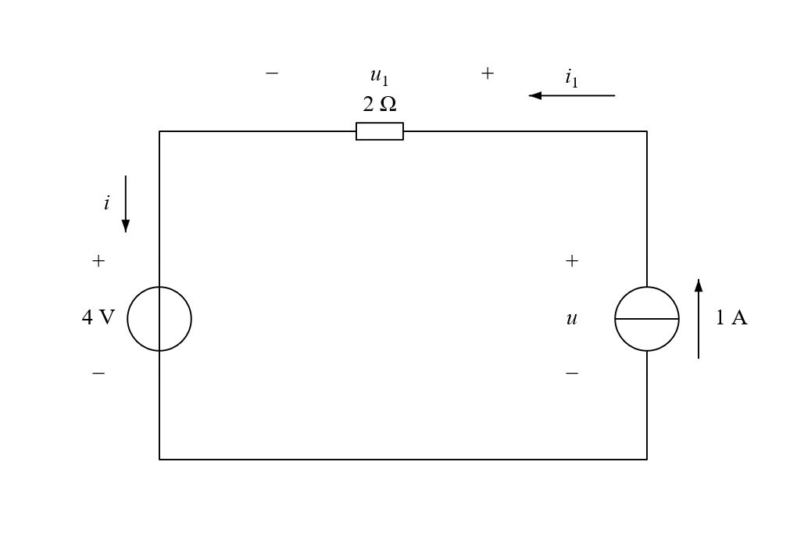
【新增答案】$2Ω$电阻吸收$2 W$；$4V$电压源吸收$4 W$；$1A$电流源发出$6 W$。
电流源确定全回路电流为$1A$，顶支流向左、左支流向下。$2Ω$右端比左端高$2V$；左电压源上端电位为$4V$，所以右电流源端电压$u=6V$。
$4V$源电流流入正端，吸收$4W$；电流源电流流入负端，吸收功率$-6W$。
$$u_{1} = 1×2 = 2 V； u = 4+2 = 6 V$$
$$P_{R} = 1^{2}×2 = 2 W； P_{V} = 4×1 = 4 W； P_{I} = -6×1 = -6 W$$
$$ΣP = 2+4-6 = 0 W$$
277. 在图（$a$）及（$b$）中，若电流均为$2A$，且均由$a$流向$b$，求该两元件吸收或产生的功率；
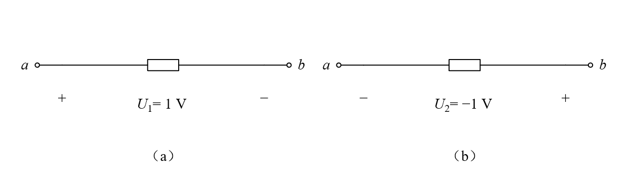
【新增答案】图（$a$）、（$b$）的元件均吸收$2 W$。
两图电流都由$a$流向$b$。（$a$）的$1V$为$a$对$b$电压；（$b$）的$U_{2}=-1V$定义为$b$对$a$电压，因此其$a$对$b$电压同样为$1V$。
不能仅因（$b$）电压标成负值就认为元件发出功率，必须连同原正负端一起判断。
$$（a）P_{a} = U_{1}I = 1×2 = 2 W$$
$$（b）P_{b} = -U_{2}I = -(-1)×2 = 2 W$$
278. 在图（$b$）中，若元件产生的功率为$4W$，求电流。
【新增答案】取$a→b$为参考，电流为$-4 A$；实际由$b$流向$a$，大小$4 A$。
原题图（$b$）$U_{2}=-1V$定义为$b$对$a$电压，故$a$对$b$电压为$1V$。元件产生$4W$时，其吸收功率为$-4W$。
按$a→b$参考列功率式；原图（$a$）在忠实稿中仍保留，不因本题只问（$b$）删图。
$$U_{ab} = -U_{2} = 1 V$$
$$I_{a→b} = \frac{-4}{1} = -4 A$$
279. 试计算图所示的电路中每个电阻消耗的功率及每个电源所产生的功率。
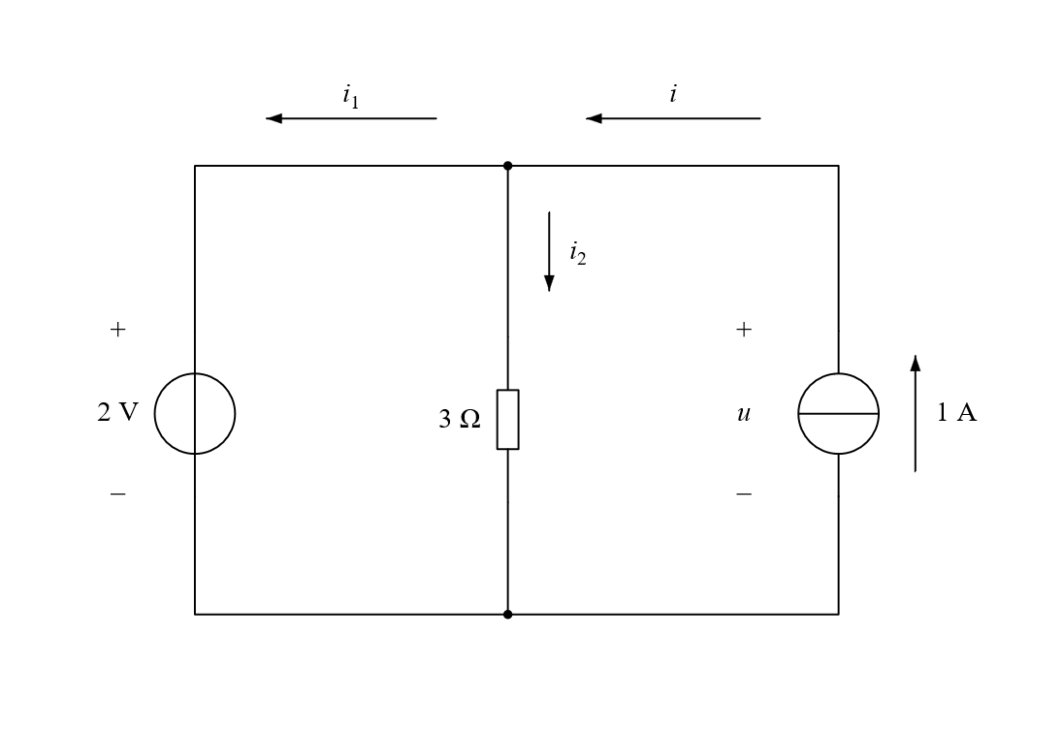
【新增答案】$3Ω$电阻消耗$\frac{4}{3} W$；$2V$电压源产生$-\frac{2}{3} W$（即吸收$\frac{2}{3} W$）；$1A$电流源产生$2 W$。
并联各支路电压为$2V$，所以电阻向下电流为$\frac{2}{3}A$。$1A$源向上供给电流，余下$\frac{1}{3}A$流向左侧电压源并从其正端流入。
题目问电源“产生”的功率，允许得到负值，表示实际吸收。
$$i_{2} = \frac{2}{3} A； i_{1} = 1-\frac{2}{3} = \frac{1}{3} A$$
$$P_{R} = \frac{2^{2}}{3} = \frac{4}{3} W$$
$$P_{V发} = -2×\frac{1}{3} = -\frac{2}{3} W； P_{I发} = 2×1 = 2 W$$
$$吸收功率校验：\frac{4}{3}+\frac{2}{3}-2 = 0 W$$
280. 试计算图所示的电路中每个电阻消耗的功率及每个电源所产生的功率。
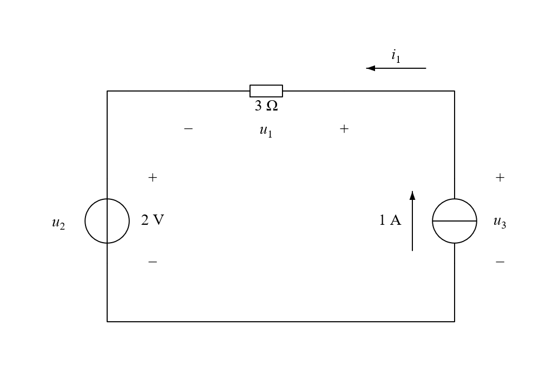
【新增答案】$3Ω$电阻消耗$3 W$；$2V$电压源产生$-2 W$（即吸收$2 W$）；$1A$电流源产生$5 W$。
全回路电流为$1A$，从右向左通过$3Ω$。电阻右端比左端高$3V$，右电流源端电压为$2+3=5V$。
电压源电流流入正端，实际吸收$2W$；电流源发出$5W$。
$$u_{1} = 1×3 = 3 V； u_{3} = 2+3 = 5 V$$
$$P_{R} = 1^{2}×3 = 3 W； P_{V发} = -2×1 = -2 W； P_{I发} = 5×1 = 5 W$$
$$吸收功率校验：3+2-5 = 0 W$$
281. 试计算图所示的电路中每个电阻消耗的功率及每个电源所产生的功率。
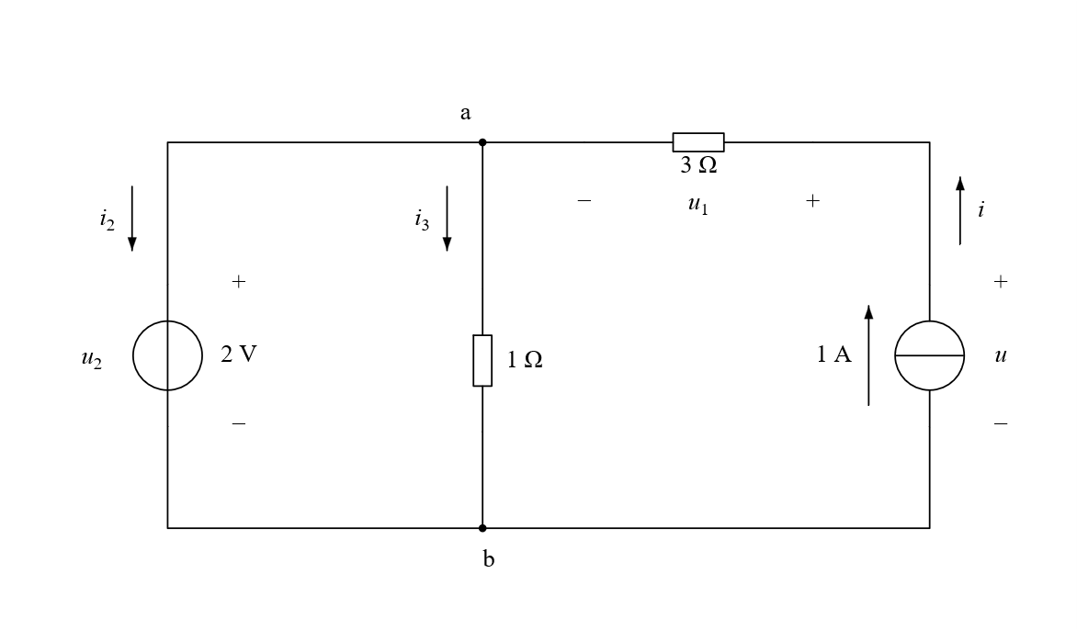
【新增答案】$1Ω$、$3Ω$电阻分别消耗$4 W$、$3 W$；$2V$电压源产生$2 W$；$1A$电流源产生$5 W$。
左电压源使$a$对$b$电压为$2V$，故$1Ω$中$i_{3}=2A$向下。右$1A$源经上方$3Ω$向$a$注入$1A$，于是左支$i_{2}=1-2=-1A$，电压源实际电流向上。
右源端电压为$2+1×3=5V$。电阻总消耗$7W$，两个电源共发出$7W$。
$$i_{3} = \frac{2}{1} = 2 A； i_{2} = 1-2 = -1 A； u = 2+1×3 = 5 V$$
$$P_{1Ω} = 2^{2}×1 = 4 W； P_{3Ω} = 1^{2}×3 = 3 W$$
$$P_{V发} = -2×(-1) = 2 W； P_{I发} = 5×1 = 5 W$$
$$吸收功率校验：4+3-2-5 = 0 W$$
282. 求图电路中的$i_{1}$和$u_{ab}$。
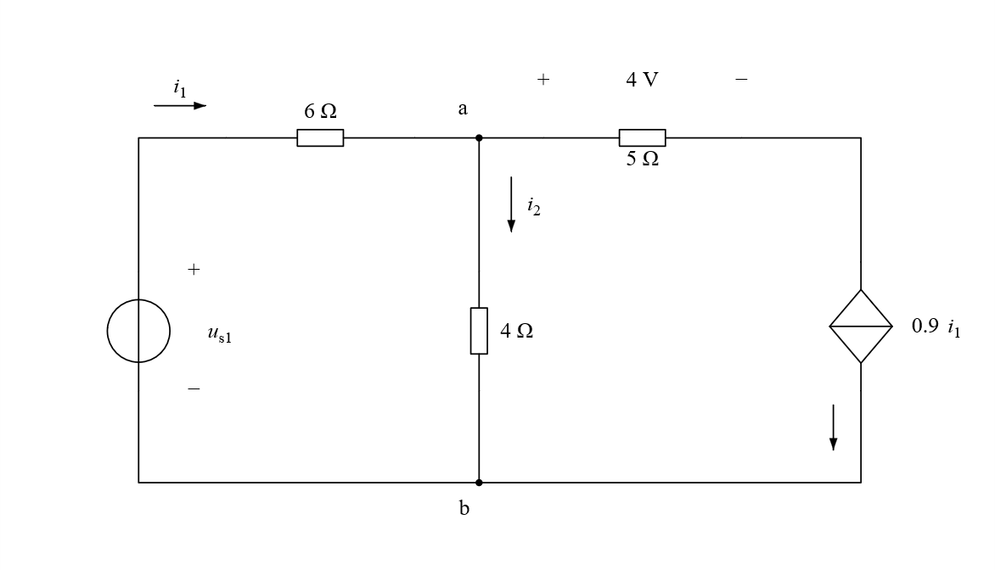
【新增答案】$i_{1}=\frac{8}{9} A$，$u_{ab}=\frac{16}{45} V$。
$5Ω$左正右负电压为$4V$，所以该支路电流为$\frac{4}{5}A$，从$a$流向右节点。该电流必须等于右侧受控源向下电流$0.9i_{1}$。
在$a$节点列$KCL$得到$4Ω$电流$i_{2}$，再由$4Ω$求$a$对$b$电压。左源$u_{s1}$虽未给数值，但已知$5Ω$电压足以确定所求量，不需补题设。
$$0.9i_{1} = \frac{4}{5}； i_{1} = \frac{\frac{4}{5}}{0.9} = \frac{8}{9} A$$
$$i_{2} = i_{1}-0.9i_{1} = 0.1×\frac{8}{9} = \frac{4}{45} A$$
$$u_{ab} = 4i_{2} = \frac{16}{45} V$$
283. 求图电路中的$i_{1}$和$u_{ab}$。
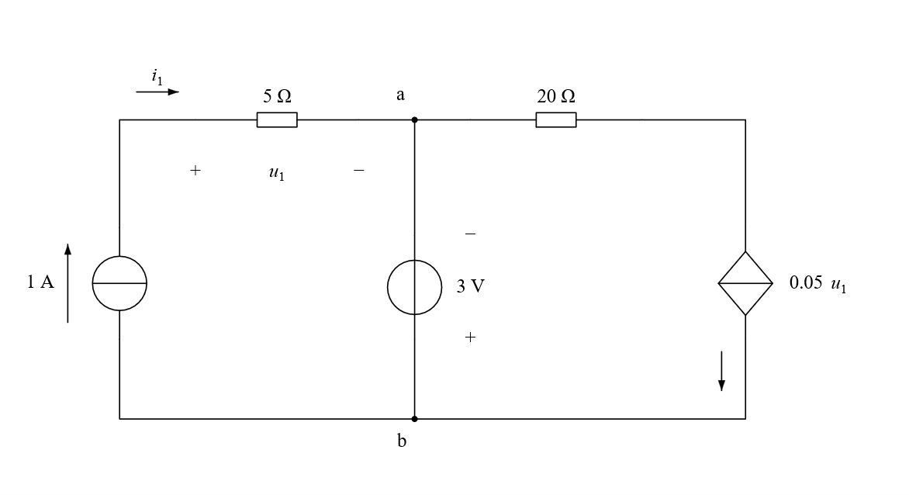
【新增答案】$i_{1}=1 A$，$u_{ab}=-3 V$。
左侧$1A$源与$5Ω$串接且中间没有分支，因此$i_{1}=1A$，方向与图示相同。
$3V$电压源直接跨接$a$、$b$，上端$a$为负、下端$b$为正，所以$a$对$b$电压为$-3V$。受控源保持$0.05u_{1}$关系；它不改变并联理想电压源已规定的$u_{ab}$。
$$i_{1} = 1 A； u_{ab} = -3 V$$
$$校验：u_{1} = 5×1 = 5 V； I_{受控} = 0.05×5 = 0.25 A$$
284. 电路如图所示，求当 $R$ 分别为：①$R=10Ω$，②$R=20Ω$ 时，$R$ 和电流源两端的电压及电流源的功率
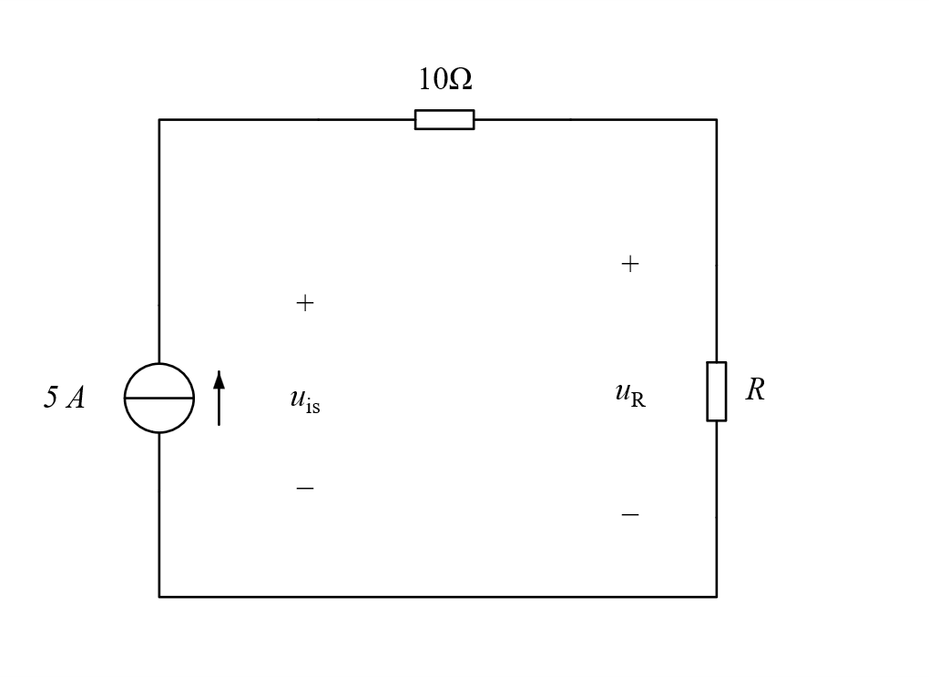
【新增答案】$R=10 Ω$ 时：$u_{R}=50 V$，$u_{is}=100 V$，电流源发出$500 W$；$R=20 Ω$ 时：$u_{R}=100 V$，$u_{is}=150 V$，电流源发出$750 W$。
串联回路电流由理想电流源确定，恒为$5 A$，$R$上的电压均按图示上正下负取值。
电流源电流由负端流入，因此其吸收功率为负；明确列出吸收功率与发出功率，避免符号约定混淆。
$$u_{R} = 5R$$
$$u_{is} = 5(10+R)$$
$$P_{is,吸收} = -5u_{is} = -25(10+R)$$
$$R=10 Ω：u_{R}=50 V，u_{is}=100 V，P_{is,吸收}=-500 W$$
$$R=20 Ω：u_{R}=100 V，u_{is}=150 V，P_{is,吸收}=-750 W$$
285. 求电流 $I_{2}$
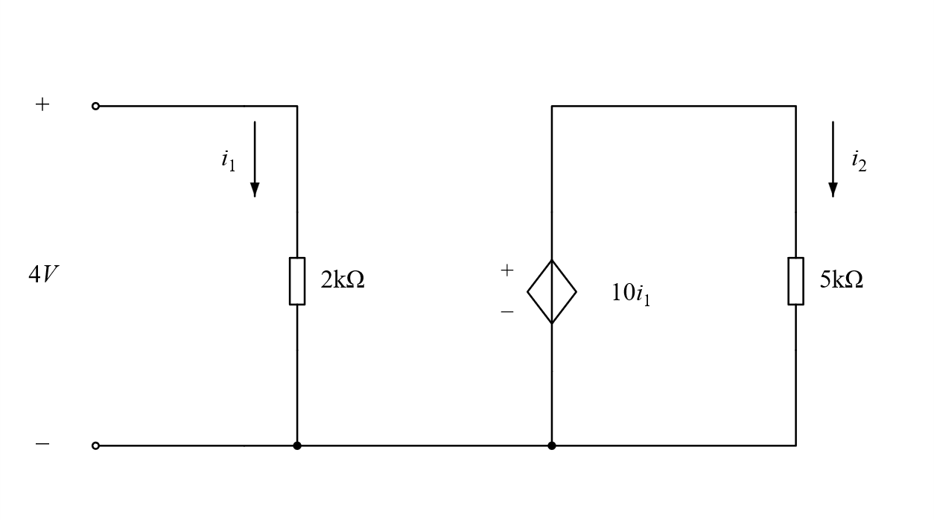
【新增答案】按受控系数$10$取$SI$单位$10 Ω$解释，$i_{2}=4 μA$（沿图示向下）。原图未标系数单位；若另有单位约定，应按相应互阻重新代入。
输入$4 V$直接加在$2 kΩ$上，故控制电流$i_{1}=2 mA$。右回路受控电压源为$10i_{1}$，上正下负。
本新增解答采用通常的$SI$解释，互阻$r_{m}=10 Ω$；不能因为图中电阻用$kΩ$，就无声把互阻$10$改成$10 kΩ$。保留一般式，以显式区分源信息与单位解释。
$$i_{1} = \frac{4}{2000} A = 2 mA$$
$$i_{2} = \frac{r_{m}i_{1}}{5000 Ω}$$
$$若 r_{m}=10 Ω，则 i_{2} = \frac{10×0.002}{5000} A = 4 μA$$
286. 试求每个元件发出或吸收的功率。
〔编校：原左图〕
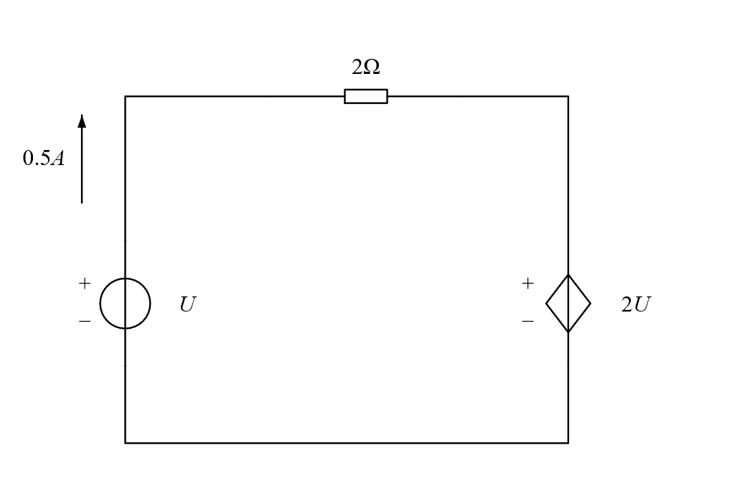
〔编校：原右图〕
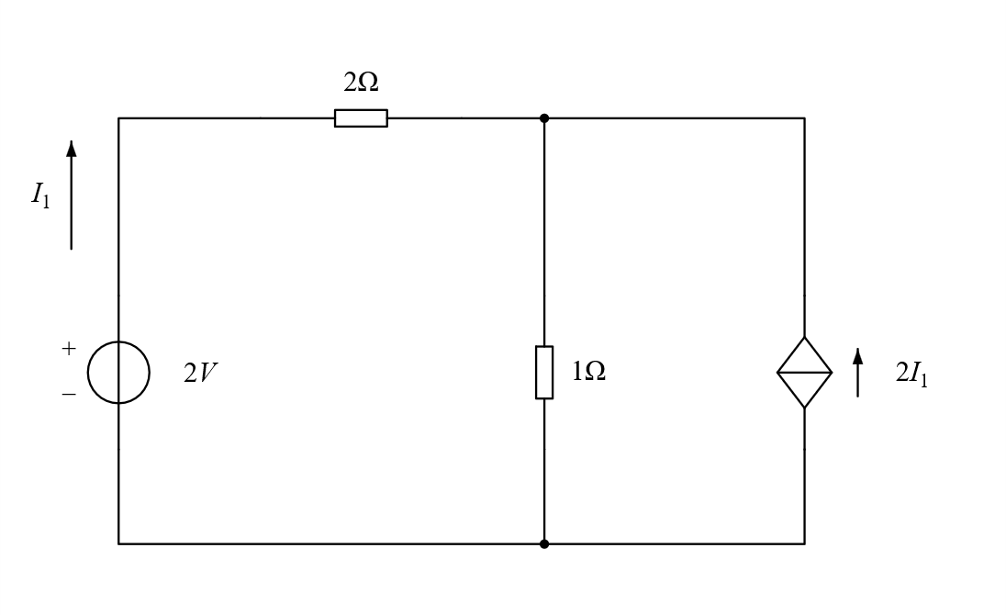
【第286题新增答案】左图：$U=-1 V$；$2 Ω$吸收$0.5 W$，独立源$U$吸收$0.5 W$，受控源$2U$发出$1 W$。右图：$I_{1}=0.4 A$；$2 Ω$吸收$0.32 W$，$1 Ω$吸收$1.44 W$，$2 V$独立源发出$0.8 W$，受控源$2I_{1}$发出$0.96 W$。
左图按给定电流$0.5 A$写$KVL$：$U-2U=0.5×2$。$U$的负值表示实际极性与参考极性相反，不能为得到正值而改图。独立源参考正端电流为$-0.5 A$，受控源参考正端电流为$+0.5 A$。
右图设顶部公共结点电压为$v$。向结点供给的电流为$I_{1}+2I_{1}$，故$\frac{v}{1}=3I_{1}$；结合$I_{1}=\frac{(2-v)}{2}$得$I_{1}=0.4 A$、$v=1.2 V$。
所有功率均按电流流入电压正端为吸收正值计算，两图的吸收功率代数和分别为$0$。原图没有$(a)$、$(b)$标号，忠实图不增号，解析以左图、右图区分。
$$左图：U-2U=0.5×2，U=-1 V$$
$$P_{2Ω}={(0.5)}^{2}×2=0.5 W；P_{U}=(-1)×(-0.5)=0.5 W；P_{2U}=(-2)×0.5=-1 W$$
$$右图：I_{1} = \frac{2-v}{2}，v=3I_{1}，I_{1}=0.4 A，v=1.2 V$$
$$P_{2Ω}=0.32 W，P_{1Ω}=1.44 W，P_{2V}=-0.8 W，P_{受控}=-0.96 W$$
287. 求两个独立源的功率
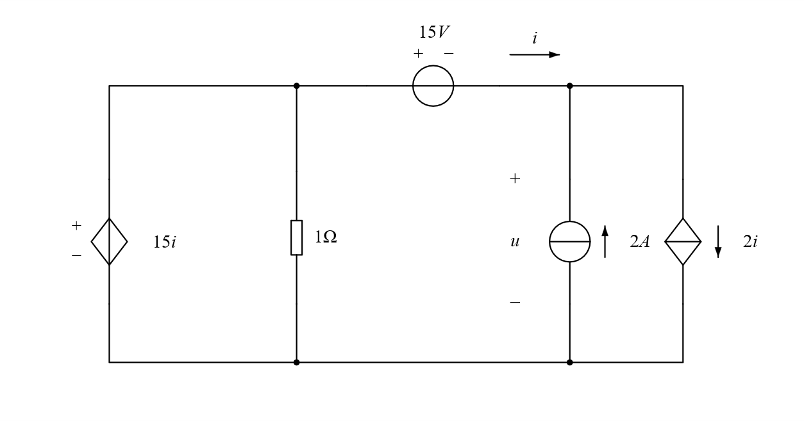
【新增答案】$15 V$独立电压源吸收$30 W$；$2 A$独立电流源发出$30 W$。
右上结点处，$i$与$2 A$流入，$2i$流出，因此$i=2 A$。左节点电压由受控源$15i$确定为$30 V$。
顶部$15 V$电源左正右负，故右结点电压$u=30-15=15 V$。$i$由该电压源正端流入，电压源吸收功率$15×2=30 W$；$2 A$由电流源负端流入，吸收功率为$-15×2=-30 W$。
精确验算同时含$1 Ω$及两个受控源，五个元件吸收功率之和为$900-960+30-30+60=0 W$。
$$i+2=2i，i=2 A$$
$$u=15i-15=15 V$$
$$P_{15V,吸收}=15i=30 W$$
$$P_{2A,吸收}=-2u=-30 W$$
288. 所示两电路中的电压 $U_{1}$ 及受控电源的功率。
〔编校：原左图〕
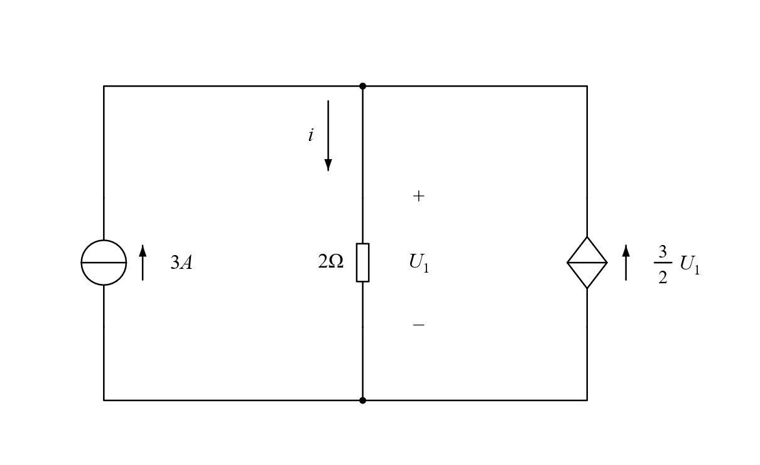
〔编校：原右图〕
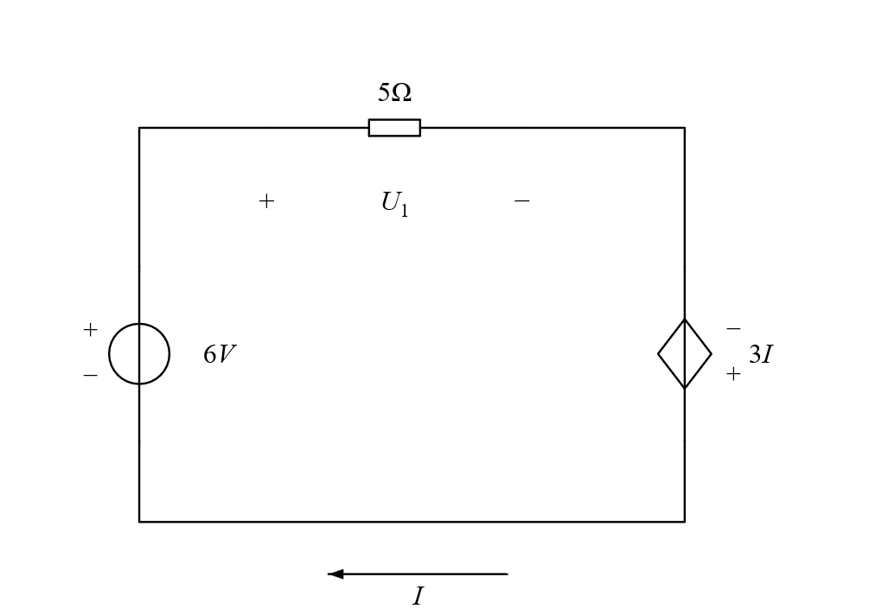
【第288题新增答案】左图：$U_{1}=-3 V$，受控电流源发出$13.5 W$。右图：$U_{1}=15 V$，受控电压源发出$27 W$。
左图按参考方向写$KCL$，$\frac{U_{1}}{2}=3+(\frac{3}{2})U_{1}$，得$U_{1}=-3 V$；受控电流源参考电流为$-4.5 A$，实际向下。其吸收功率等于$-U_{1}×$[$(\frac{3}{2})U_{1}$]=$-13.5 W$。
右图的受控电压源$3I$为下正上负。按$I$顺时针方向写$KVL$：$6-5I+3I=0$，因此$I=3 A$、$U_{1}=15 V$。电流由受控电压源负端流入，其吸收功率为−$(3I)I=-27 W$。
分别进行全电路功率核对：左图$9+4.5-13.5=0 W$；右图$-18+45-27=0 W$。
$$左图：\frac{U_{1}}{2} = 3+\frac{3}{2}U_{1}，U_{1}=-3 V$$
$$P_{受控,吸收} = -U_{1}×(\frac{3}{2}U_{1}) = -13.5 W$$
$$右图：6-5I+3I=0，I=3 A，U_{1}=5I=15 V$$
$$P_{受控,吸收}=-(3I)I=-27 W$$
289. 已知题$1-17$（$a$）图中，$R = 2 Ω$，$i = 1 A$，求电流 $i$。
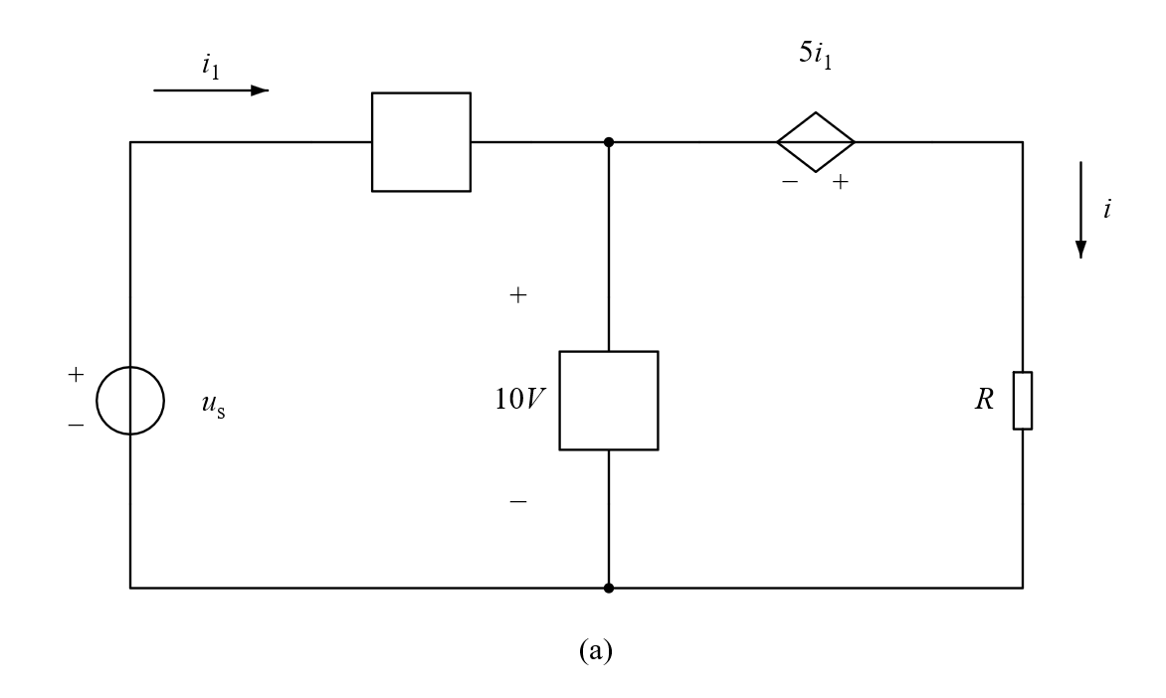
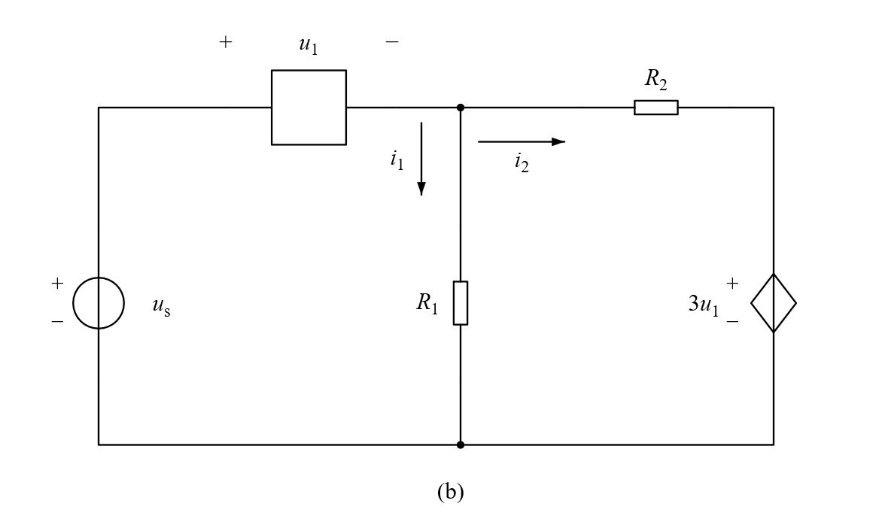
【第289题新增答案】按原题字面，所求$i$已给为$1 A$，题意重复，不能直接认定遗漏的是哪个下标。若明确假设已知量应为$i_{1}=1 A$，则条件性结果$i=7.5 A$。
已实际放大核实源第$64$页：题干已知$i$和所求$i$均没有下标，并非$OCR$漏识别；忠实稿保留原题，同时保留该题下的$(a)$、$(b)$两图。
对$(a)$图，中间方框端电压为$10 V$，上正下负；受控压源为右正左负，故右节点电压$10+5i_{1}$，得到$Ri=10+5i_{1}$。两个无名称方框只表示未知二端元件，不添加电阻定律。
按字面$i=1 A$、$R=2 Ω$，能反算控制电流$i_{1}=-1.6 A$；这不是把原题偷偷改成求$i_{1}$。
若另作明确校注假设“已知$i_{1}=1 A$，求$i$”，才得到$i=\frac{(10+5)}{2}=7.5 A$。该条件性答案不能替代原题字面信息。
$$Ri=10+5i_{1}$$
$$按原题字面：i=1 A，i_{1}=\frac{Ri-10}{5}=-1.6 A$$
$$若假设已知 i_{1}=1 A，则 i=\frac{10+5×1}{2}=7.5 A$$
290. 已知题（$b$）图中，$u_{s} = 10 V$，$i = 2 A$，$R = 4.5 Ω$，$R_{2} = 1 Ω$，求电流 $i$。
【第290题新增答案】原稿中已知电流$i$、$4.5 Ω$电阻$R$及所求$i$的下标缺失，无法从原题唯一选定解答。若假设已知$i_{1}=2 A$、$R_{1}=4.5 Ω$并求$i_{2}$，则$i_{2}=6 A$；若假设已知$i_{2}=2 A$、$R_{1}=4.5 Ω$并求$i_{1}$，则$i_{1}=\frac{16}{9} A$。
已实看源第$64$页$5$倍题干，原稿确实印$i=2 A$、$R=4.5 Ω$，并再求$i$；仅$R_{2}$明确有下标。忠实稿保留此状态和题下两幅图，不能将推测下标写入源题。
对$(b)$图设中节点电压为$v_{m}$，则$u_{1}=u_{s}-v_{m}$、右节点电压$v_{r}=3u_{1}$，$i_{2}=\frac{(v_{m}-v_{r})}{R_{2}}=\frac{(4v_{m}-3u_{s})}{R_{2}}$；又$v_{m}=i_{1}R_{1}$。未知方框的器件性质并未给出，本解没有给它添加电阻特性。
条件分支一：明确假设$i_{1}=2 A$、$R_{1}=4.5 Ω$，则$v_{m}=9 V$、$u_{1}=1 V$、$v_{r}=3 V$，$i_{2}=6 A$。
条件分支二：明确假设$i_{2}=2 A$、$R_{1}=4.5 Ω$，则$v_{m}=\frac{(i_{2}R_{2}+3u_{s})}{4}=8 V$，$i_{1}=\frac{8}{4.5}=\frac{16}{9} A$。两个分支只是展示不同校注假设，均不能声称已恢复作者本意。
$$u_{1}=u_{s}-v_{m}，v_{r}=3u_{1}$$
$$i_{2}=\frac{v_{m}-v_{r}}{R_{2}}=\frac{4i_{1}R_{1}-3u_{s}}{R_{2}}$$
$$分支一：i_{2}=\frac{4×2×4.5-3×10}{1}=6 A$$
$$分支二：i_{1}=\frac{2×1+3×10}{4×4.5}=\frac{16}{9} A$$
291. 图所示电路中控制量 $I_{1}$ 及电压 $U_{o}$
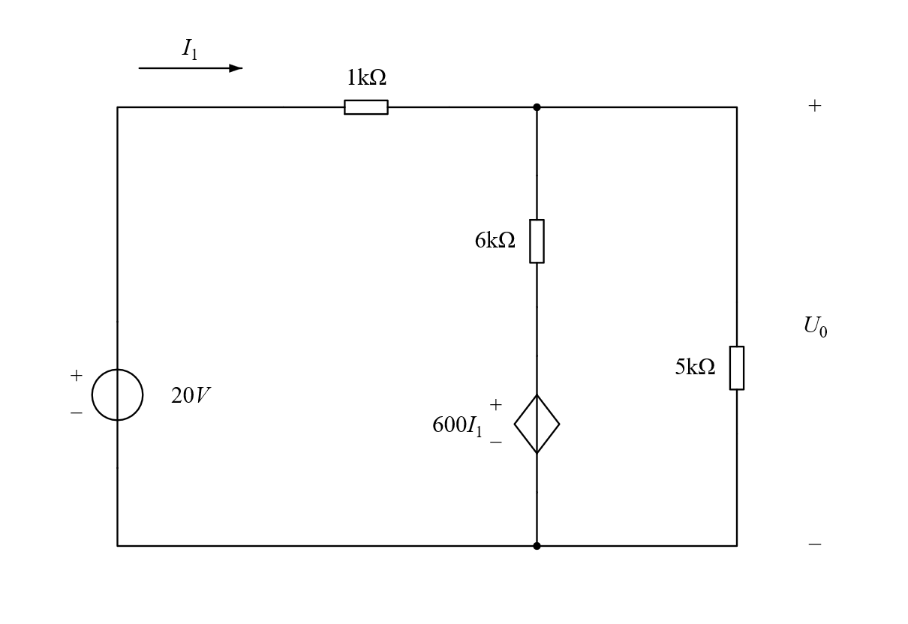
【新增答案】$I_{1}=5 mA$；输出电压$U_{o}$（图中标作$U_{0}$）=$15 V$。
以下用$U_{o}$代表图中输出电压。输入$1 kΩ$的电流$I_{1}=\frac{(20-U_{o})}{1000}$；中间受控压源电压为$600I_{1}$，上正下负。
输出节点$KCL$：$I_{1}=\frac{(U_{o}-600I_{1})}{6000}+\frac{U_{o}}{5000}$。与输入关系联立得$I_{1}=0.005 A$、$U_{o}=15 V$。
核对：中间支路电流$2 mA$，$5 kΩ$电流$3 mA$，合计$5 mA$；受控源电压$3 V$。全电路功率精确平衡。
$$I_{1}=\frac{20-U_{o}}{1000}$$
$$I_{1}=\frac{U_{o}-600I_{1}}{6000}+\frac{U_{o}}{5000}$$
$$I_{1}=5 mA，U_{o}=15 V$$
292. 图所示电路中控制量 $u_{1}$ 及电压 $u_{o}$
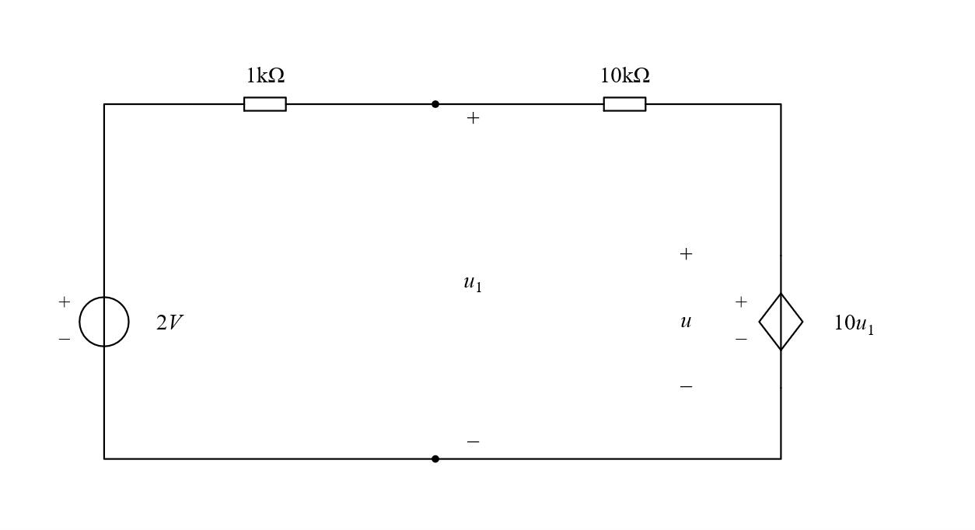
【新增答案】$u_{1}=20 V$；右侧输出$u=200 V$。此处将题干$u_{o}$解释为原图右侧标注$u$的同一输出电压，并明确该图文标号差异。
中间$u_{1}$为相对下导线的测量电压，中间没有电导支路。右侧受控电压源电压$u=10u_{1}$，上正下负。
在$1 kΩ$、$10 kΩ$之间结点写$KCL$，$\frac{(u_{1}-2)}{1000}+\frac{(u_{1}-10u_{1})}{10000}=0$，解得$u_{1}=20 V$、$u=200 V$。
电阻中按从左向右参考的电流为$-18 mA$；实际电流由右向左。输出电压大于独立源电压符合受控源供能，不能把受控源去掉或按无源分压计算。全电路吸收功率为$0.036+0.324+3.24-3.6=0 W$。
$$u=10u_{1}$$
$$\frac{u_{1}-2}{1000}+\frac{u_{1}-10u_{1}}{10000}=0$$
$$u_{1}=20 V，u=200 V$$
$$i=\frac{2-20}{1000} A=-18 mA$$

校注：原稿疑点与处理记录
以下为数字化编校说明，与原题内容分开。原题的题号、符号、数值和缺项按源页保留；条件性解答见独立答案解析册。
第$221$题：“参考方向一致”按关联参考方向理解，吸收功率为代数值，不能把写出$p=ui$等同于必然耗能。
第$222$题：总输出功率应采用一致的输出正方向并作代数和，不能直接相加绝对值。
第$225$题：四个推广公式未指定顺序与工作模型，原空位全部保留。
第$229$题：原文“$10000$度以上”“接近$10$%”“近$1000$万吨”为近似量，且“度用电成本”之间缺标点；不改原句，新增解答为估算。
第$230$题：未说明“充电效率”是安时效率还是能量效率，也未给平均充电电压；新增答案分别声明条件。
第$232$题：$B$项原末字为“更”，缺后续文字；图中功率标值未显式说明额定条件与灯丝定阻模型，忠实稿不补字或条件。
第$238$题：额定功率与实际功率须区分；原句未写额定工况。
第$243$题：“电能是过程量”需区分传递的电功和储能；原句未限定所指。
第$250$题：“任何电路”与$P=UI$的适用范围不一致；原判断命题保留，新增答案区分瞬时和平均有功。
第$260$题：以电功率比较亮度隐含同类、光效可比较前提，原题未显式说明。
第$266$题：原题未声明灯丝电阻不变，新增答案的定量计算须明示恒阻近似，不视为真实稳定功率。
第$269$题：串联定量分析采用额定热态电阻不变的教学近似；实际灯丝温度会变，亮度比较也需光效前提。
第$274$题：原正文$i$与题图$I$大小写不一致，忠实稿分别保留。
第$275$题：原$P_{DF59}$页实际印为数字“$12=-3A$”，同一行其余电流变量为$I_{1}$、$I_{3}$、$I_{4}$、$I_{5}$；忠实题干保留“$12$”，疑似$I_{2}$印误。新增答案按图中$I_{2}=-3A$解释，须与原文及校注分离。
第$285$题：原受控电压标注$10i_{1}$未给系数单位；主解明确采用$10 Ω$。题干$I_{2}$与图中$i_{2}$大小写不一致，原题干和原图各自保留。
第$289$题：源题干已知$i=1 A$并又求$i$；$5$倍原页截图证实字面如此。两种读法单列，不将条件修订写回忠实稿。
第$289$题：原题写题$1-17(a)$，保留原交叉引用。该题下$(a)(b)$图均保留。
第$290$题：源正文中$i$、$R$、所求$i$均无下标，不能唯一判明已知/所求；原图清晰无不可恢复遮挡。忠实图不改；解析两种条件读法分别标示。
第$291$题：原题干$U_{o}$与图中形似$U_{0}$的下标分别保留；新增解析显式按同一输出端电压处理。
第$292$题：原题干问$u_{o}$，原图右端仅标$u$；忠实图不补$o$，解析注明按同一输出电压处理。

